附件

安义县发展和改革委员会2023年本级预算

目 录

第一部分 安义县发展和改革委员会概况
一、本级主要职责
二、机构设置及人员情况
第二部分 安义县发展和改革委员会2023年本级预算表
一、《收支预算总表》
二、《本级收入总表》
三、《本级支出总表》
四、《财政拨款收支总表》
五、《一般公共预算支出表》
六、《一般公共预算基本支出表》
七、《一般公共预算“三公”经费支出表》
八、《政府性基金预算支出表》
九、《国有资本经营预算支出表》
十、《本级整体支出绩效目标表》
十一、《重点项目绩效目标表》

第三部分 安义县发展和改革委员会2023年本级预算情况说明
一、2023年本级预算收支情况说明
二、2023年“三公”经费预算情况说明

第四部分 名词解释

第一部分 安义县发展和改革委员会概况

一、本级主要职责
（1）拟订并组织实施全县国民经济和社会发展战略、中长期规划和年度计划，协调相关单位和单位拟定并组织实施全县行业、产业和区域规划。
（2）协调产业和社会事业发展的政策和重大问题；组织协调开展争取国家、省、市重大经济政策支持工作。
（3）跟踪、分析全县经济运行情况，及时提出调控政策建议。
（4）提出全县年度固定资产投资项目建设计划；统筹安排县级重大重点项目和政府主导投资项目计划；审批政府性投资建设项目，核准和备案社会投资项目，审查和上报权限外建设项目可行性报告、初步设计、节能评估报告等项目前期材料；负责对全县各类项目进行全过程监督管理、协调服务，开展项目验收工作。
（5）开展全县工程项目招投标核准工作，并对其过程进行指导、协调、监督和管理。
（6）协调拟订经济体制改革方案，会同有关单位做好有关专项经济体制改革之间的衔接，指导推进经济体制改革工作。
（7）负责节能的综合协调工作，组织拟订发展循环经济、全社会能源资源节约和综合利用规划及政策措施并协调实施，协调推进全县低碳经济发展和低碳城市建设工作；负责县本级公共机构节能监督管理工作，具体承办县公共机构节能领导小组的日常工作。
（8）研究全县人口规模、趋势、素质、结构等人口重大问题，提出本县人口发展战略，编制人口中、长期发展规划和年度计划。
（9）负责全县的价格管理（不含药品和医疗服务价格管理）工作，根据定价权限和管理范围，制订和调整在全县执行的政府定价、政府指导价。
（10）负责全县的行政事业性、经营服务性收费项目标准的管理，开展收费报告工作。
（11）负责价格听证和价格调节基金管理工作，开展价格认定、成本审核、价格信息监测工作。
（12）完成县委、县政府交办的其它任务。
二、机构设置及人员情况
纳入本套单位决算汇编范围的独立核算单位共1个，为安义县发展和改革委员会本级。
本单位2022年年末职工人数35人，其中：行政编制25人，全额补助事业编制9人，自收自支1人；其中在职人员35人，其中：在职人数35人，包括行政人员25人、全额补助事业人员9人、自收自支1人；退休人员44人。

第二部分 安义县发展和改革委员会2023年本级预算表

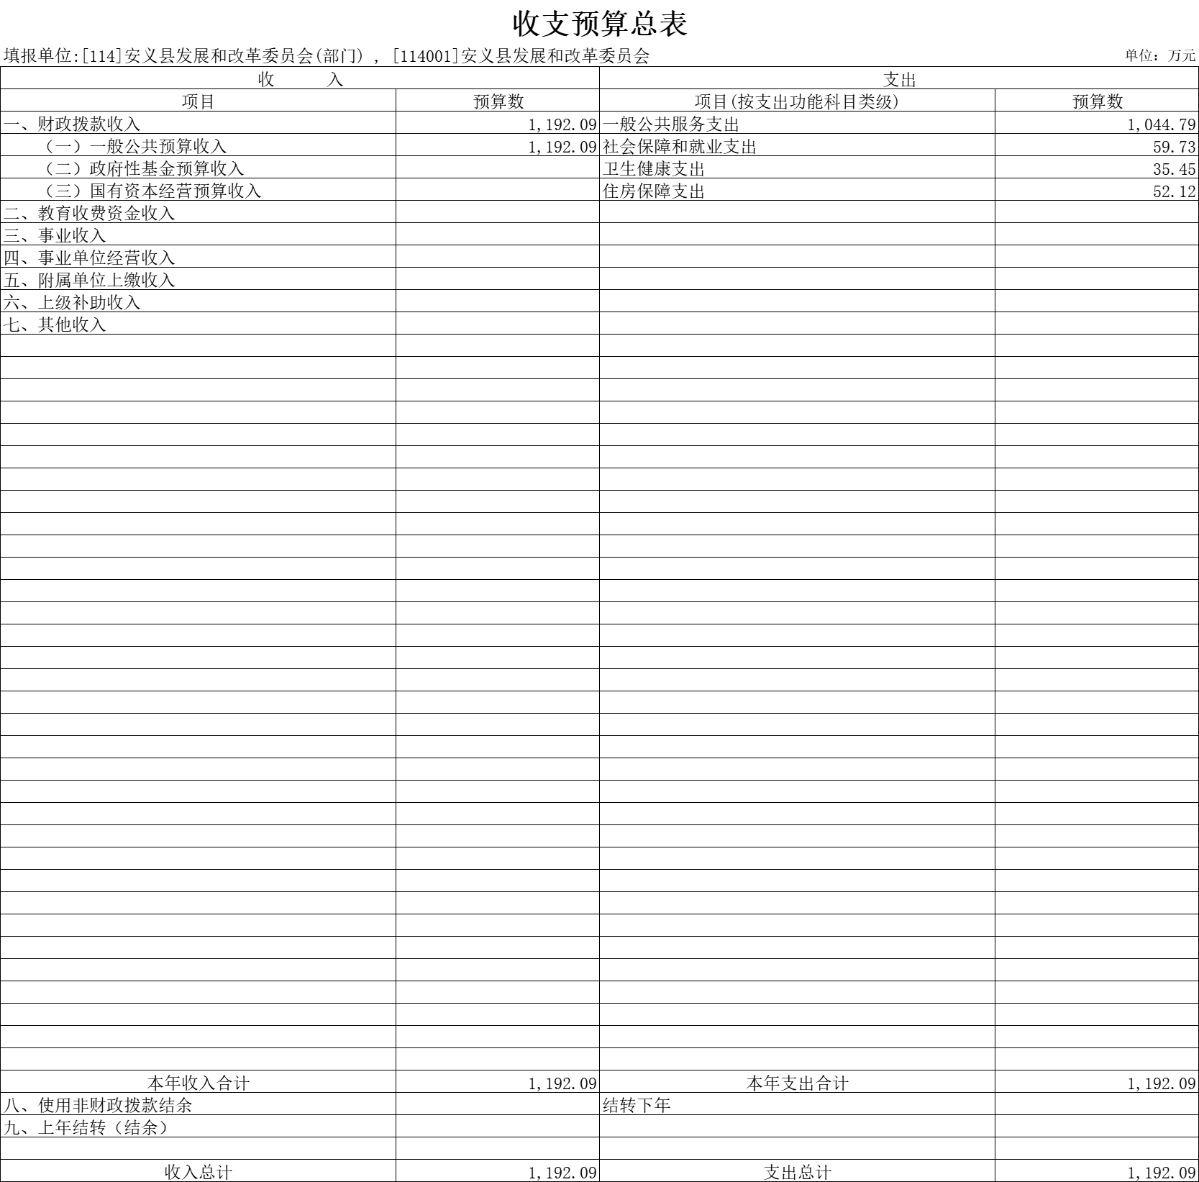

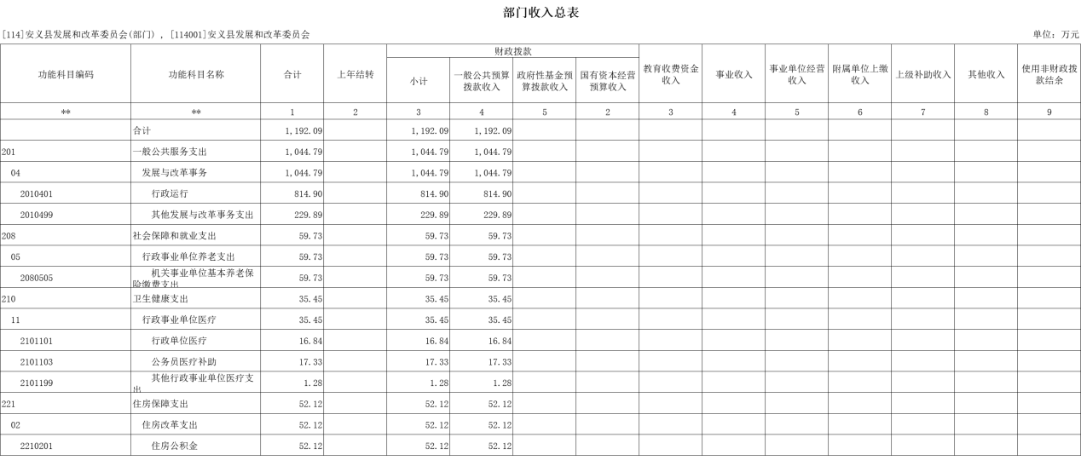

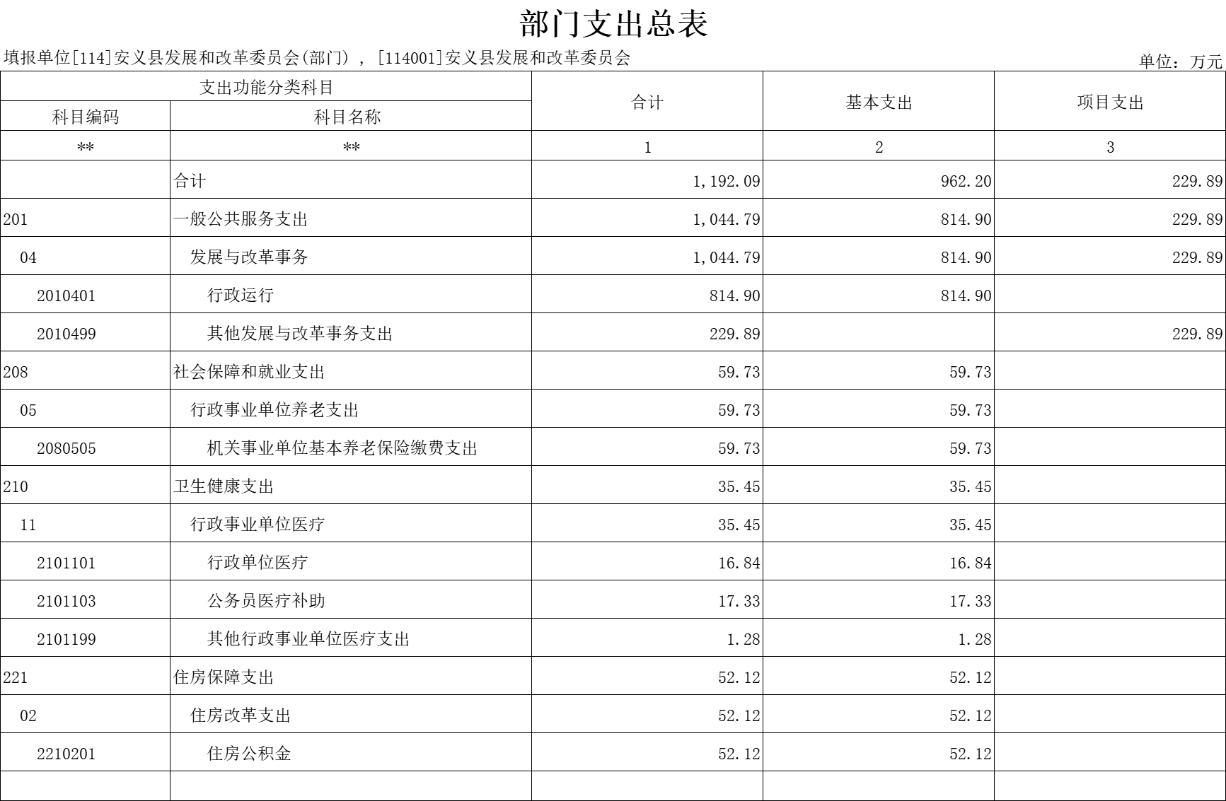
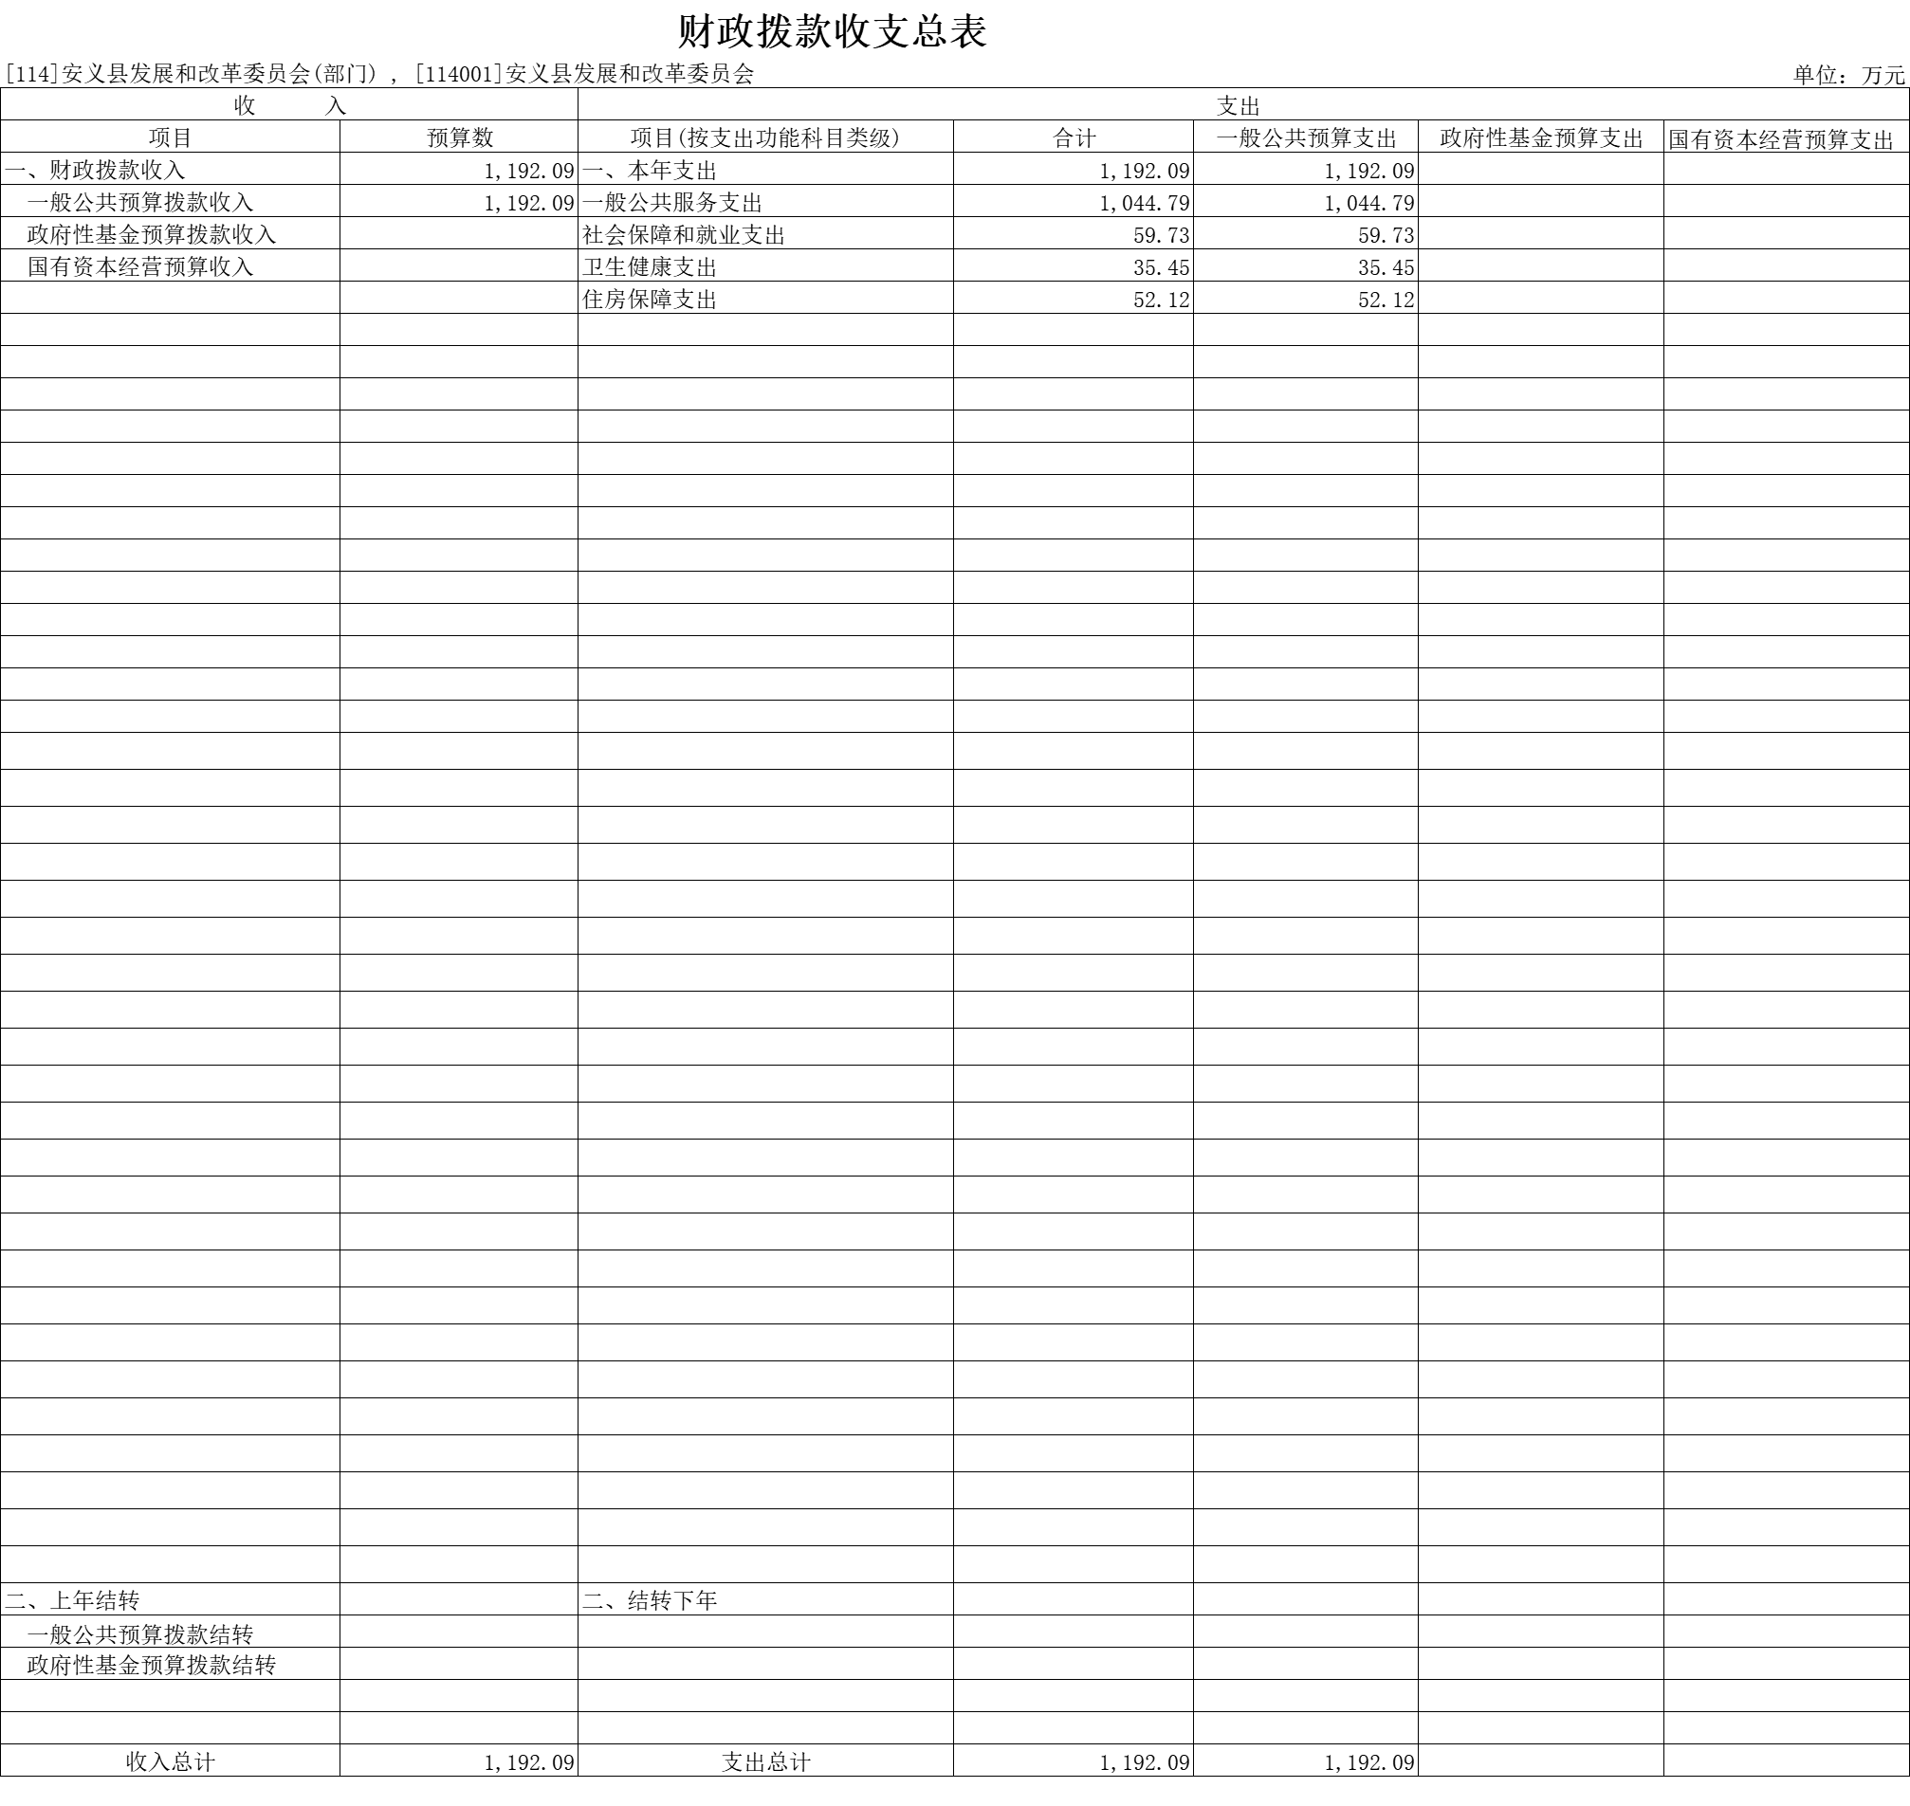

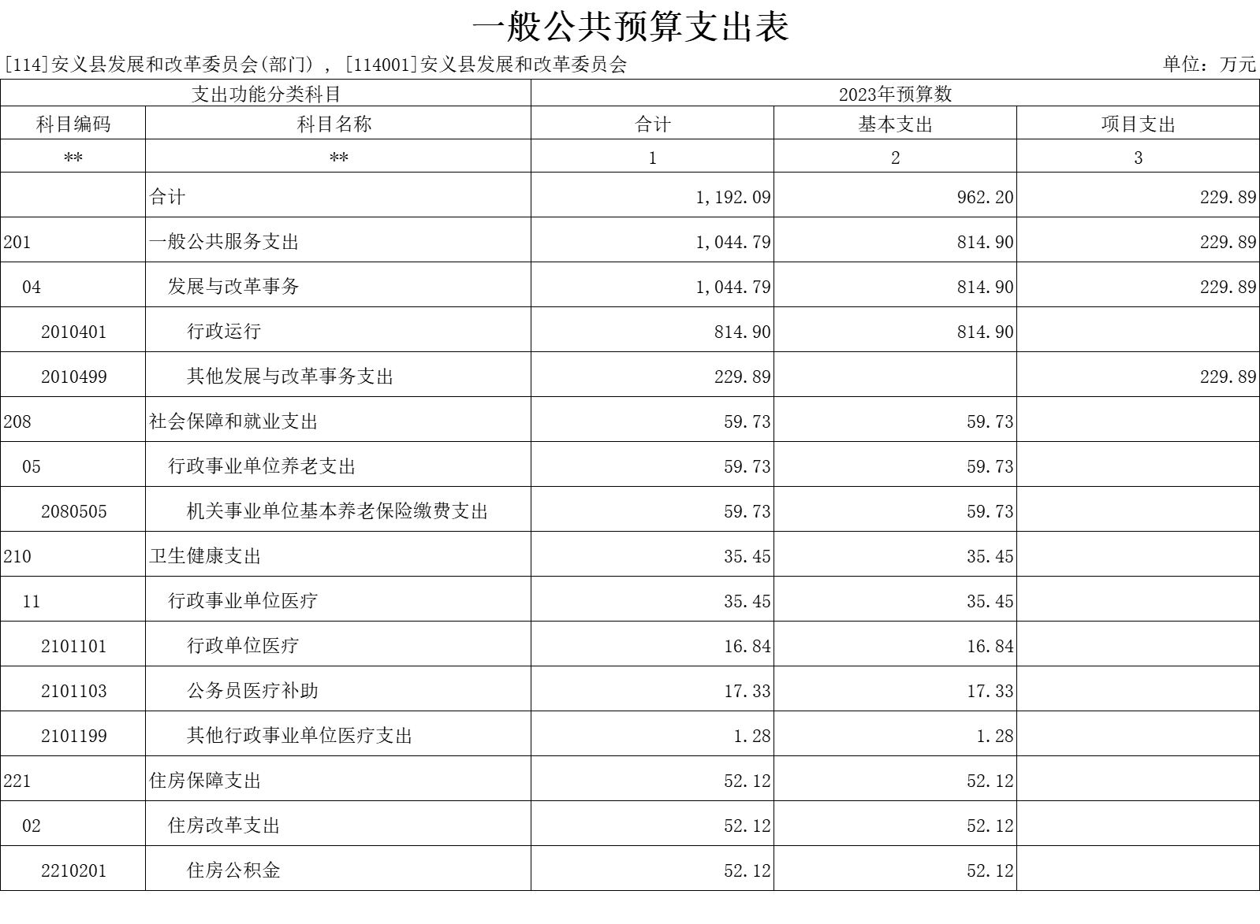

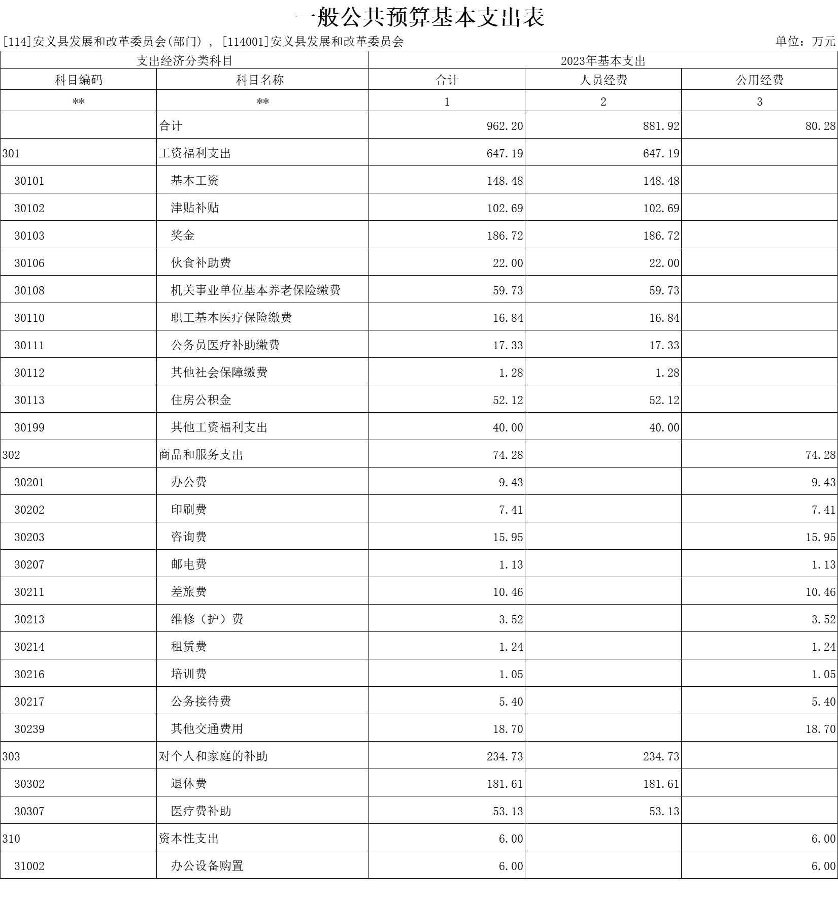

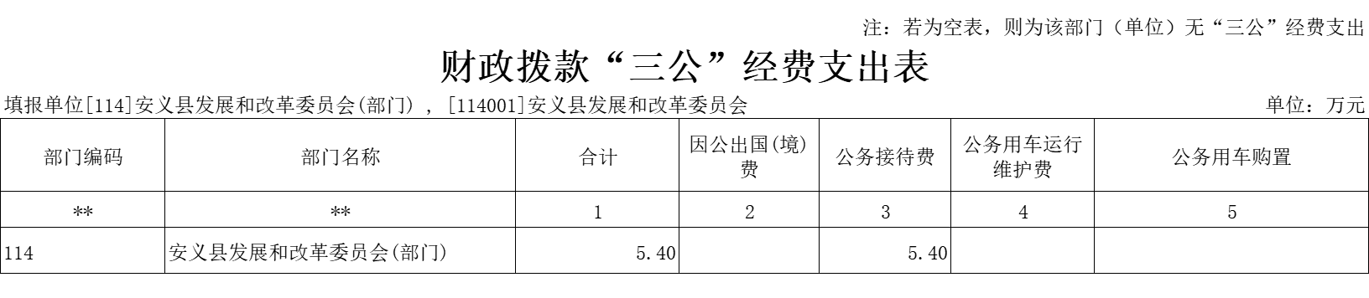

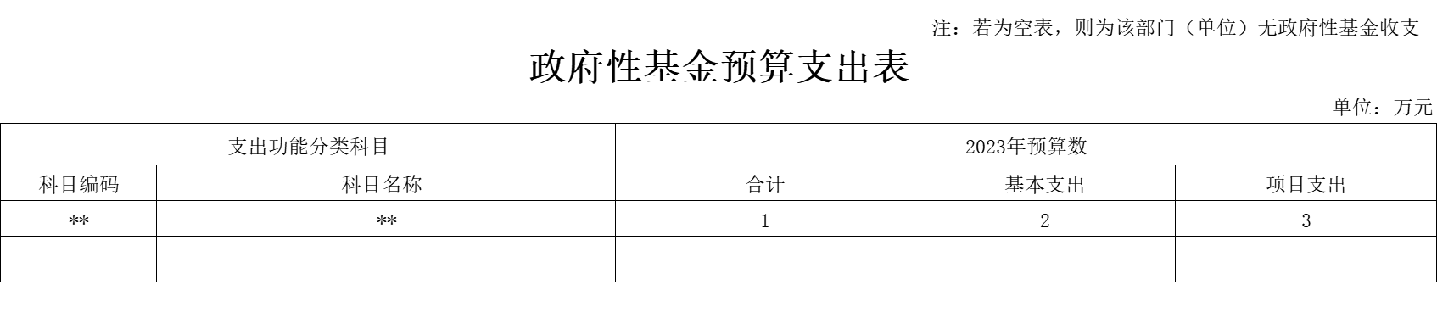

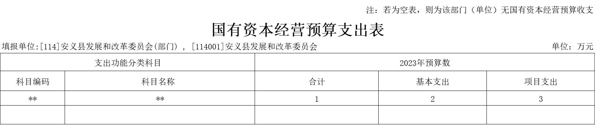
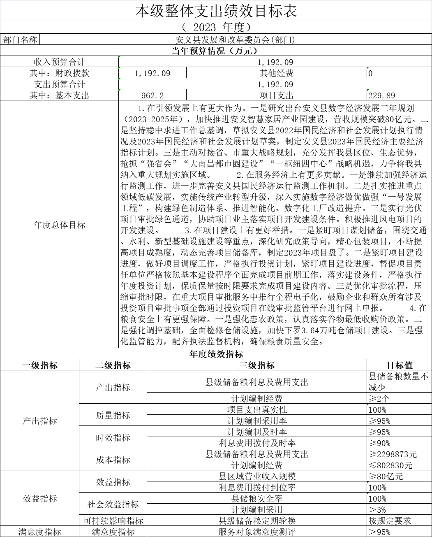

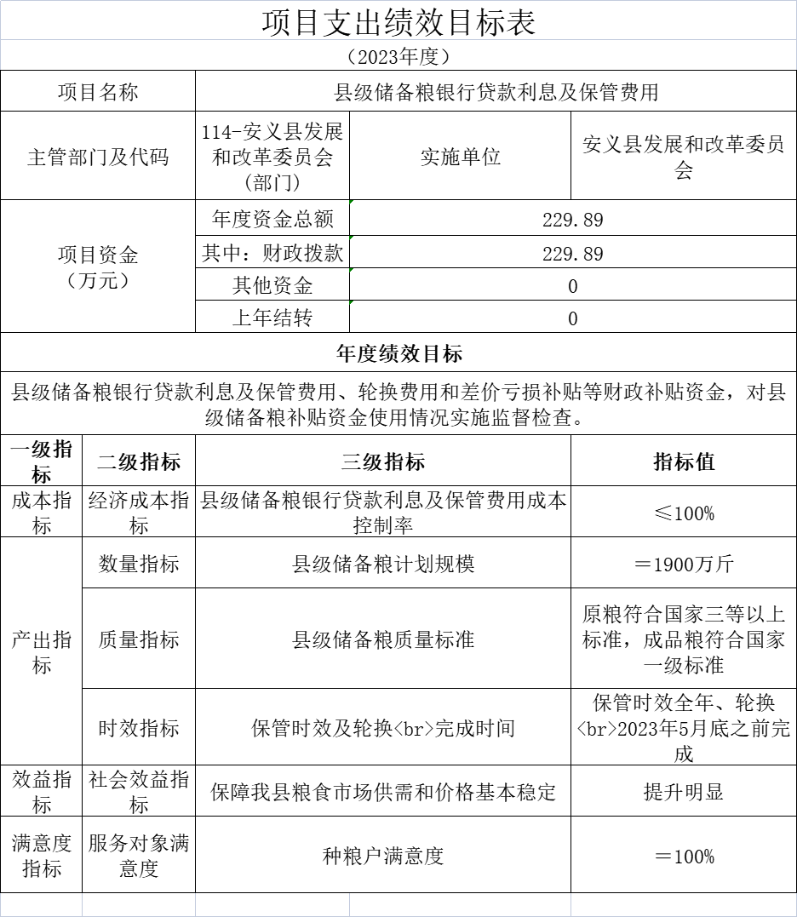

第三部分 安义县发展和改革委员会2023年本级预算情况说明

一、2023年本级预算收支情况说明
（一）收入预算情况
2023年安义县发展和改革委员会收入预算总额为1192.09万元。其中：一般公共预算拨款收入1192.09万元。较上年增加696.1万元，增长140.34%。
（二）支出预算情况
2023年安义县发展和改革委员会支出预算总额为1192.09万元，较上年增加696.1万元，增长140.34%。主要是原粮食局并入本单位预算。其中：
按支出项目类别划分：基本支出962.2万元，较上年增加466.21万元，增长94.00%；项目支出229.89万元，较上年增加229.89万元，增长100%。
按支出经济分类科目划分：工资福利支出647.19万元，较上年增加386.76万元，增长148.51%；商品和服务支出74.28万元，较上年减少67.53万元，下降47.62%；对个人和家庭的补助234.73万元，较上年增加170.98万元，增长268.20%；资本性支出6万元，较上年减少24万元，下降80%；特定目标类-商品和服务支出229.89万元，较上年增加229.89万元，增长100%。
按支出功能科目划分：行政运行814.9万元，较上年增加318.91万元，增长64.30%；机关事业单位基本养老保险缴费支出59.73万元，较上年增加59.73万元，增长100%；行政单位医疗35.45万元，较上年增加35.45万元，增长100%；住房公积金52.12万元，较上年增加52.12万元，增长100%；其他发展与改革事务支出229.89万元，较上年增加229.89万元，增长100%。
（三）财政拨款支出情况
2023年安义县发展和改革委员会财政拨款支出预算总额1192.09万元，较上年增加696.1万元，增长140.34%。主要是原粮食局并入增长。
（四）政府性基金情况
无，本本级没有使用政府性基金预算拨款安排的支出。
（五）国有资本经营情况
无，本本级没有使用国有资本经营预算拨款安排的支出。
（六）机关运行经费等重要事项的说明
2023年本级机关运行费预算 814.9 万元，比2022年预算增加 374.49 万元，增长 85.03 %。
按照财政部《地方预决算公开操作规程》明确的口径，机关运行费指各本级的公用经费，包括办公及印刷费、邮电费、差旅费、会议费、福利费、日常维修费、专用材料及一般设备购置费、办公用房水电费、办公用房取暖费、办公用房物业管理费、公务用车运行维护费以及其他费用。
（七）政府采购情况
2023年本级所属各单位政府采购总额 6 万元，其中：政府采购货物预算 6 万元、政府采购工程预算 0 万元、政府采购服务预算 0 万元。
（八）国有资产占有使用情况
截至2022年12月31日，本级共有车辆 0 辆，其中，一般公务用车 0 辆，执法执勤用车 0 辆。
2023年本级预算安排购置车辆 0 辆，安排购置单位价值200万元以上大型设备具体为： 无 。

二、2023年“三公”经费预算情况说明
2023年安义县发展和改革委员会“三公”经费一般公共预算安排5.4万元。其中：
因公出国（境）费0万元，比上年增（减）0万元，主要原因是：无。
公务接待费5.4万元，比上年增（减）0万元，主要原因是：事权与上年基本一致。
公务用车运行维护费0万元，比上年增（减）0万元，主要原因是：无。
公务用车购置费0万元，比上年增（减）0万元，主要原因是：无。

第四部分 名词解释
一、收入科目
各本级结合实际进行解释。
- 财政拨款：指县级财政当年拨付的资金。
- 教育收费资金收入：反映实行专项管理的高中以上学费、住宿费，高校委托培养费，函大、电大、夜大及短训班培训费等教育收费取得的收入。
（三）事业收入：指事业单位开展专业业务活动及辅助活动取得的收入。
（四）事业单位经营收入：指事业单位在专业业务活动及辅助活动之外开展非独立核算经营活动取得的收入。
（五）附属单位上缴收入：反映事业单位附属的独立核算单位按规定标准或比例缴纳的各项收入。包括附属的事业单位上缴的收入和附属的企业上缴的利润等。
（六）上级补助收入：反映事业单位从主管本级和上级单位取得的非财政补助收入。
（七）其他收入：指除财政拨款、事业收入、事业单位经营收入等以外的各项收入。
（八）使用非财政拨款结余：填列历年滚存的非限定用途的非统计财政拨款结余弥补2023年收支差额的数额。
（九）上年结转和结余：填列2022年全部结转和结余的资金数，包括当年结转结余资金和历年滚存结转结余资金。
二、支出科目
对本级预算中涉及的支出功能分类科目（明细到项级），结合本级实际，参照《2023年政府收支分类科目》的规范说明进行解释。

三、本级涉及的专业名词
由本级结合实际填写。无

